附件3
校外用户网上缴费流程图
1、登录网址: http://pay.nju.edu.cn
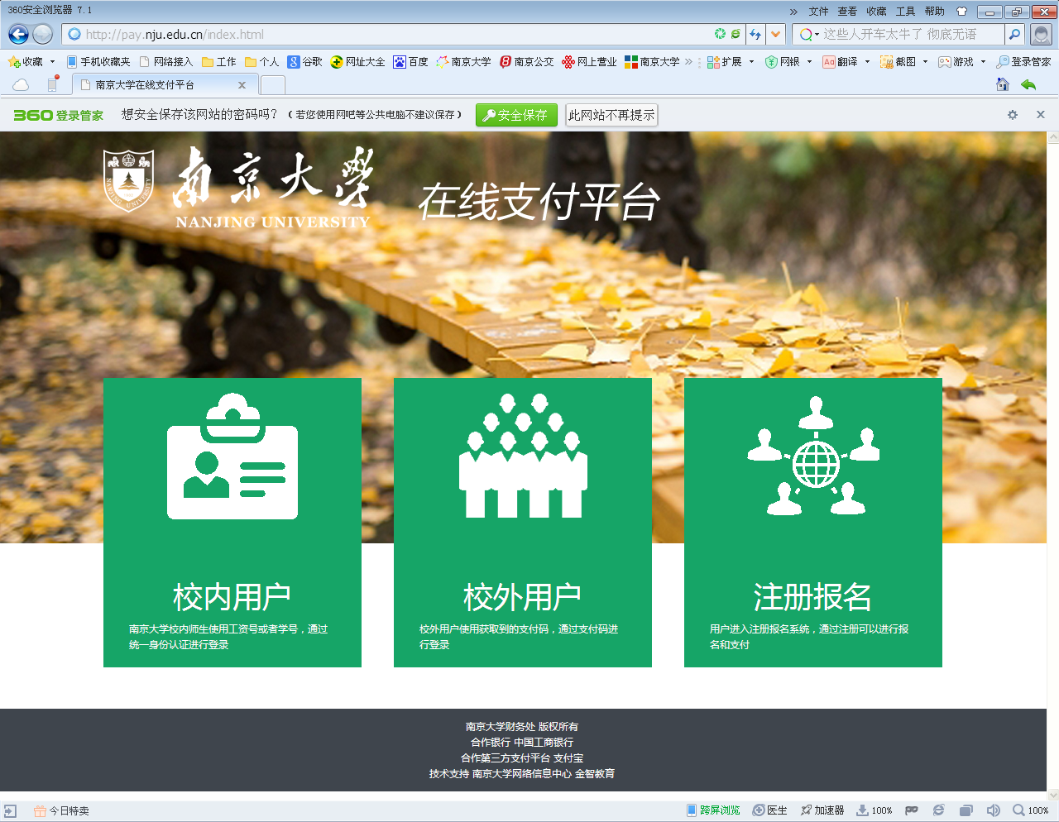

2、点中间“校外用户”。

3、输入自己的16位包含字母和数字的支付码（密码）登录后，即可通过任一家银行网银支付，支付码（密码）如下表：

项目名称 | 人员编号 | 人员姓名 | 收费金额 | 密码
2020年研究生复试费 | 20001001 | 张雨嫣 | ¥80.00 | 09A34FF3141C6C9E
2020年研究生复试费 | 20001002 | 陈心怡 | ¥80.00 | DBB1780F2935FAE1
2020年研究生复试费 | 20001003 | 李鳗芸 | ¥80.00 | EFED9BB278380DA6
2020年研究生复试费 | 20001004 | 陈婧怡 | ¥80.00 | 4B0EB6491DC213C4
2020年研究生复试费 | 20001005 | 刘洋 | ¥80.00 | EF9E0E346D6DC11E
2020年研究生复试费 | 20001006 | 王凡 | ¥80.00 | B814A7EBDF7FADE6
2020年研究生复试费 | 20001007 | 张子建 | ¥80.00 | B31AA2E3838A7239
2020年研究生复试费 | 20001008 | 李亚威 | ¥80.00 | 41971D2A3DF13481
2020年研究生复试费 | 20001009 | 杨梦楠 | ¥80.00 | BFFB19C9ADB9B01C
2020年研究生复试费 | 20001010 | 辛茹月 | ¥80.00 | A40ABA4CEEC60A9C
2020年研究生复试费 | 20001011 | 戈雨寒 | ¥80.00 | FB81FF4FD8CC2687
2020年研究生复试费 | 20001012 | 张寒信 | ¥80.00 | CD9F301DA5CF759C
2020年研究生复试费 | 20001013 | 赵临春 | ¥80.00 | E77346ADF08F69BA
2020年研究生复试费 | 20001014 | 程道林 | ¥80.00 | BF2BB5A2283A979D
2020年研究生复试费 | 20001015 | 曾咪 | ¥80.00 | A28B917F039E0EBD
2020年研究生复试费 | 20001016 | 王羽姝 | ¥80.00 | E5441ED61A971EBB
2020年研究生复试费 | 20001017 | 何知非 | ¥80.00 | 7E5D70ACECDFA19A
2020年研究生复试费 | 20001018 | 王婧楠 | ¥80.00 | A3167DA90F7BA802
2020年研究生复试费 | 20001019 | 丁龙飞 | ¥80.00 | D26D62FAB4556F2C
2020年研究生复试费 | 20001020 | 陈佳谋 | ¥80.00 | DDA239171054E29D
2020年研究生复试费 | 20001021 | 史方颖 | ¥80.00 | 1D8A257A5D78809C
2020年研究生复试费 | 20001022 | 裴若怡 | ¥80.00 | B7DA68B3BBF4237B
2020年研究生复试费 | 20001023 | 陈彦霖 | ¥80.00 | 64832F323322B61B
2020年研究生复试费 | 20001024 | 梁德荣 | ¥80.00 | D34E72969B1894E8
2020年研究生复试费 | 20001025 | 房芥竹 | ¥80.00 | EEECD7C5655ACCC4
2020年研究生复试费 | 20001026 | 贺一涵 | ¥80.00 | 4BC41BFE3DE35BB9
2020年研究生复试费 | 20001027 | 王红盼 | ¥80.00 | 3AE6FB7D67AD64FA
2020年研究生复试费 | 20001028 | 韦玉萱 | ¥80.00 | 9F8A527ADC4671CA
2020年研究生复试费 | 20001029 | 陈洋洋 | ¥80.00 | 75B5CB061362A0F9
2020年研究生复试费 | 20001030 | 王欣怡 | ¥80.00 | A2B4FB8CF1AD0CA1
2020年研究生复试费 | 20001031 | 张雨萌 | ¥80.00 | 43870A84A3F11710
2020年研究生复试费 | 20001032 | 田学敏 | ¥80.00 | B7AC91965905A0B8
2020年研究生复试费 | 20001033 | 徐井 | ¥80.00 | F02100110324E429
2020年研究生复试费 | 20001034 | 王颖 | ¥80.00 | 8FD0F3A0BAC3E95D
如未在规定时间内完场缴费，则不能参加复试，责任自负。复试费收据在线生成，自行下载。对于缴费如有疑问可联系58641591咨询。

